Troisième partie : Raisonnement s’appuyant sur un dossier documentaire (10points)

A l’aide de vos connaissances et du dossier documentaire, vous expliquerez comment les entreprises renforcent-elles leur pouvoir de marché.

DOCUMENT 1/
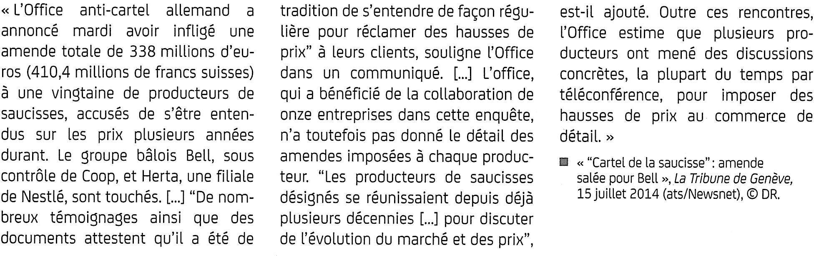

DOCUMENT 2/
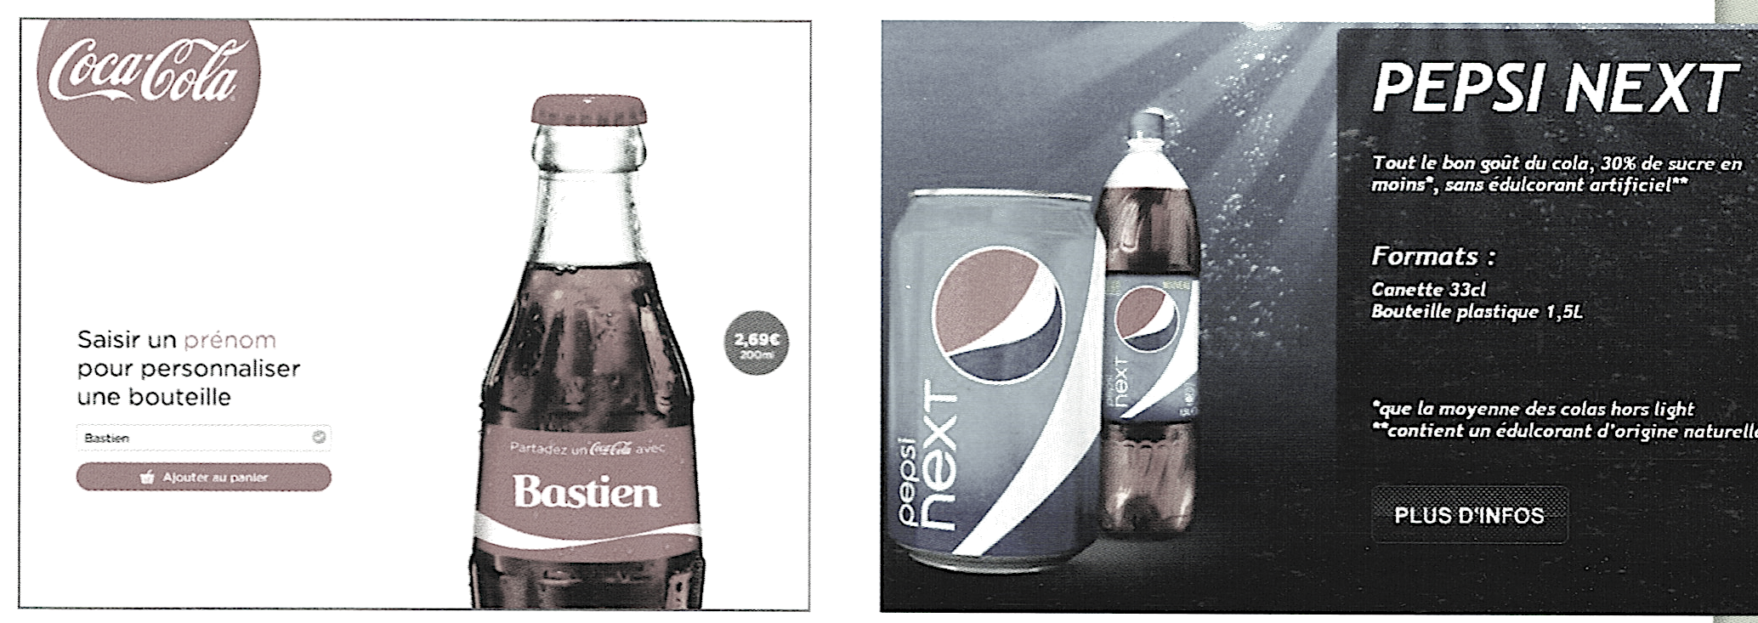

DOCUMENT 3/
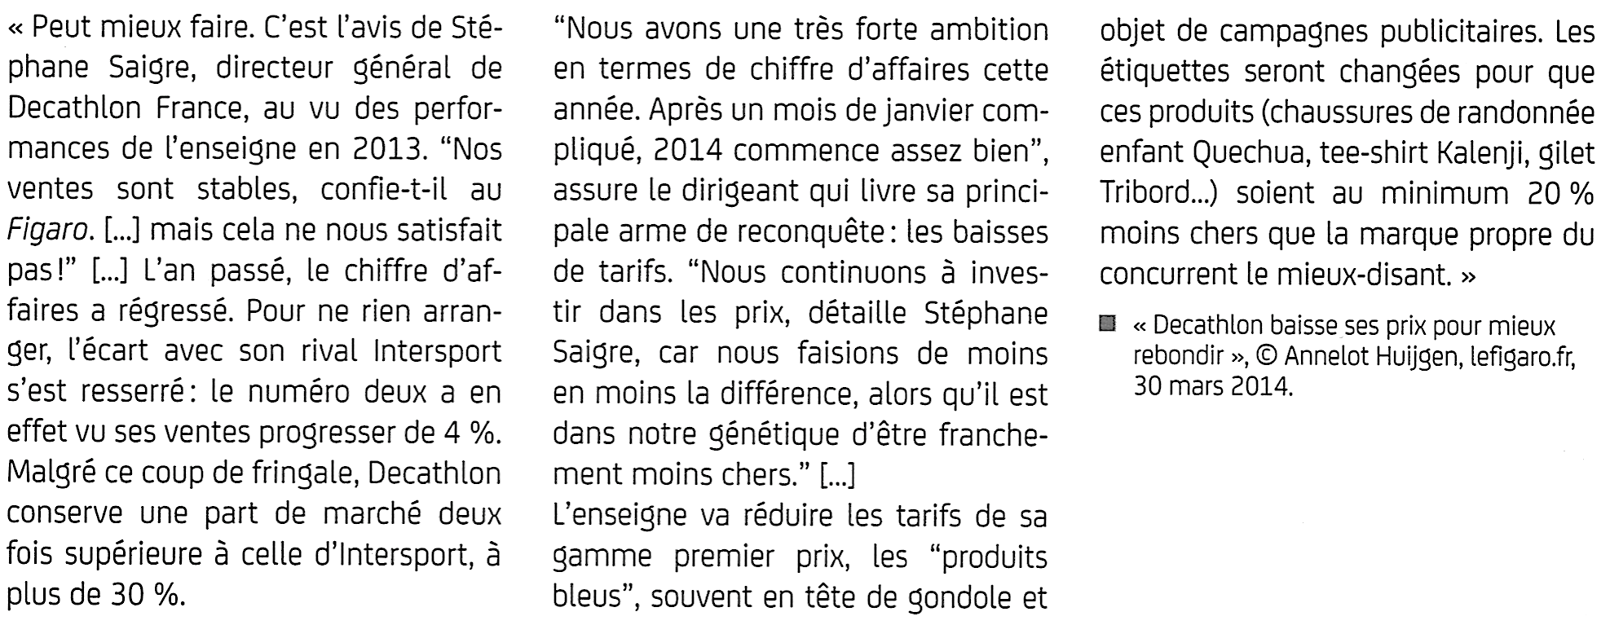
Rappel méthodologique pour l’EC3

Pour la méthodologie UTILISEZ VOTRE MANUEL (et les documents dont vous avez)

Pour la partie 3 (Raisonnement s’appuyant sur un dossier documentaire), il est demandé au candidat de traiter le sujet :
- en développant un raisonnement :

Cela signifie qu’il faut être en mesure d’apporter une réponse au sujet, réponse qui sera issue d’une argumentation cohérente avec des idées bien organisée.

- en exploitant les documents du dossier ;

Il faut exploiter, utiliser les documents du dossier documentaire, Attention vous n’êtes pas obliger d’utiliser tous les documents proposés, vous pouvez également utilisez une partie du document, un morceau du document…

Donc il faut sélectionner dans les documents des informations pertinentes afin de les mètre en lien avec vos connaissances pour répondre au sujet, ces informations peuvent venir illustrer vos arguments. Ainsi il faut bien maitriser les outils statistiques afin d’être capable d’interpréter, commenter, expliques, manipuler, les informations issues des documents statistiques. Cela sous entend également votre capacité de démontrer des variations.

Toutes les informations que vous déciderez d’utiliser devront faire l’objet de reformulation avant l’intégration dans votre argument.

Attention ce n’est pas un EC2 donc il ne faut pas se contenter de présenter et analyser les documents. Cette étape d’analyse et présentation des documents se fait plus au brouillon.

- en faisant appel à ses connaissances personnelles ;

C’est le maitrise de votre cours.

- en composant une introduction, un développement, une conclusion.

Rédaction structuré en respectant les attendu de structuration à savoir une Introduction, le développement et finir par une conclusion.

Rappel méthodologique pour l’EC3 / suite

L’EC3 n’est pas une dissertation mais une rédaction, une argumentation. Plus de souplesse et de liberté dans la structuration, l’organisation des idées.

En effet on n’attend pas de vous la construction d’un plan avec parties et sous-parties. Mais vous vous pouvez, selon le sujet, établir un plan, vous ne serait pas sectionné.

Par contre vous devez OBLIGATOIREMENT UTILISER AU MOINS UN DOCUMENT (totalement ou en partie).

Il faut être en mesure de construire des arguments cohérents, donc un argument par paragraphe, des paragraphes argumentés. C’est une suite d’arguments structurés et cohérents.
Pour y parvenir à la construction d’arguments « de qualités » passez par la méthode (type) AEI. Tout d’abord vous Affirmer (ce que vous allez démontrer) puis Explicité ‘en utilisant le cours, les notions et mécanismes) et enfin Illustrer (à l’aide de vos connaissances et / ou des documents du dossier documentaire).

Pour commencer et finir votre rédaction vous pouvez utiliser une introduction et une conclusion. Bien évidemment nous ne sommes pas en dissertation donc pas les mêmes attentes. Ainsi une phrase toute simple qui introduit le sujet peut suffire. Cependant vous pouvez rédiger une introduction où vous apporterez les définitions des notions clefs qui apparaissent dans le sujet, reformuler, problématiser le sujet et annoncer votre progression, les étapes de votre progression. C’est également la même chose pour la conclusion, vous pouvez conclure en une phrase votre rédaction. Mais vous pouvez aussi construire une conclusion dans laquelle vous dresser un bilan de votre résonnement qui vous amènera vers une ouverture, vers un autre thème.

Pour votre rédaction veillez à votre expression écrite (orthographe, construction des phrases…) n’hésitez pas d’utiliser des connecteur logique afin d’apporter le plus de « fluidité » à votre résonnement. Surtout ne pas oublier de relire votre copie.
Un dernier élément très important : vous devez faire référence (faire apparaître l’utilisation) aux documents. Attention il ne suffit pas de dire selon le document, comme le montre le document… Mais dire ce que apporte vraiment ce document. Détailler l’apport du document et veillez de ne pas faire du paraphrase. Par exemple si le document traite du chômage ne pas se contenter juste à dire que selon le document le taux de chômage est de 10% mais dire que parmi les 10% des chômeurs nous avons tant de jeunes et que le chômage est plus présent chez les moins diplômé ou encore plus de chômage en milieu périurbain et rural…. Allez plus loin et extraire des informations pertinentes pour illustre au mieux votre argumentation et surtout montrer que vous avez des compétences dans le cas d’analyse de document et que vous êtes capable de manipuler les informations qu’apporte ce document.

